Zdravím všechny příznivce a podporovatele salesiánských misií v Bulharsku. I Vás, prosté čtenáře mých měsíčních reportů.
Bohu díky za prožité události - akcemi nabitého, sedmého měsíce roku dvoutisícího třináctého. Hned na začátku července přijely slibované a netrpělivě očekávané posily z ČR, v podobě dvou dobrovolnic (Jany a Moniky) a čtyř dobrovolníků (Vaška, Vojty, Marka a Josefa). Okamžitě nám začali pomáhat s řezáním a štípáním desítek kubíků palivového dřeva, které jsme tak s jejich přispěním rychle složili pod střechu.
Co tam asi bude?
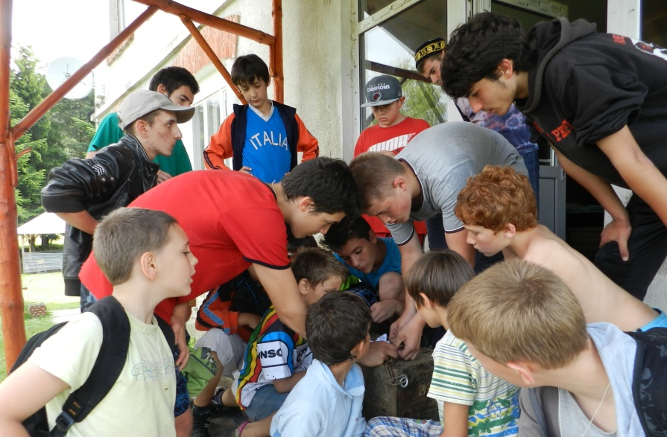
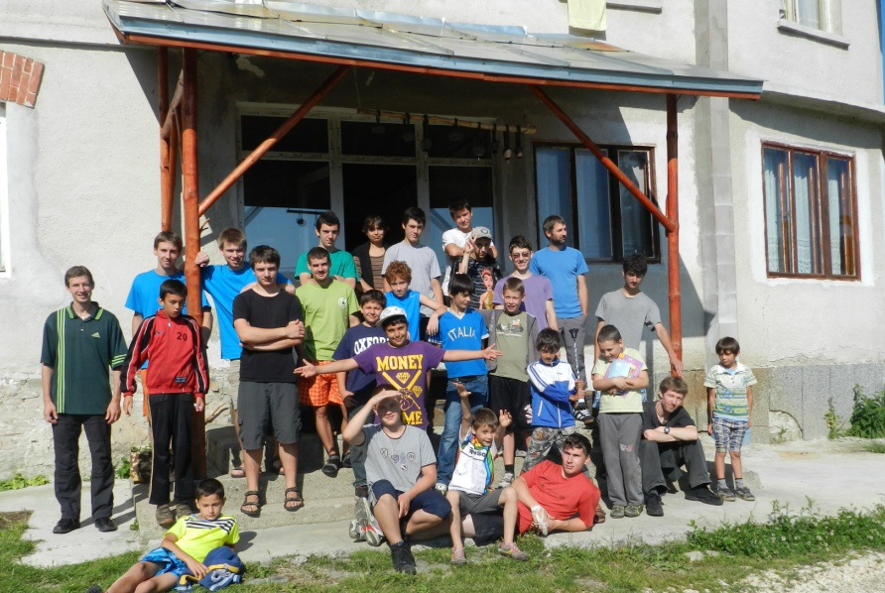
Pak jsme vyrazili na první klučičí tábor do výšky bezmála 1000 m.n.m., do chaty Brjanovštici ležící v rodopských horách. Kluků přijelo jen 16, zato z celého Bulharska a dva dokonce až z USA. Vedoucích a dobrovolníků byla včetně paní kuchařky celá třetina zúčastněných a kluci měli pořád možnost si někoho přizvat ke hře. Hlavním herním tématem etapové hry, bylo hledání pokladu spolu se získáváním dvaceti klíčů k truhle, ve které byl ukryt. Táborníci tedy museli najít nejprve poklad, sehnat k němu klíče a pak po otevření a zjištění, že byl poklad v podobě sladkostí sněden, najít pachatele se zbytkem kořisti Komplikovanou, ale velice vtipnou zápletku zinscenoval otec Petr. Mimo to si kluci každý den hráli ve volném čase různé stolní i venkovní společenské hry, společně se modlili a účastnili mší svatých a měli každý den katecheze vysvětlující modlitbu věřím v Boha.
Někdo to snědl?!
???
To snad ne!
Co?!!
Ukaž!
Až na jednoho klučinu, který měl nehodu a přišel o kousek zubu, a mimo pár boulí, modřin a píchanců od včel, si tábor všichni užili. Dokonce nechtěl nikdo jet ani dříve domů. Nejmladší se dokonce nakonec rozbrečel, že už tábor končí a musí se loučit s Jaroslavem Růžičkou
Hned nato se konal pracovní tábor pro romské kluky, na kterém jsem už byl ale tak unavený a nalomený, že jsem po dvou dnech takticky ustoupil, abych si nenarušil duševní rovnováhu, a raději jsem ujel, než bych se zbláznil. Byli jsme malovat místnosti na faře v jedné římskokatolické obci, zvané Kuklen. Asi jsem prostě očekával jinou pracovní morálku a důkladnost. Z toho jsem se dostával ještě celkem dlouho.
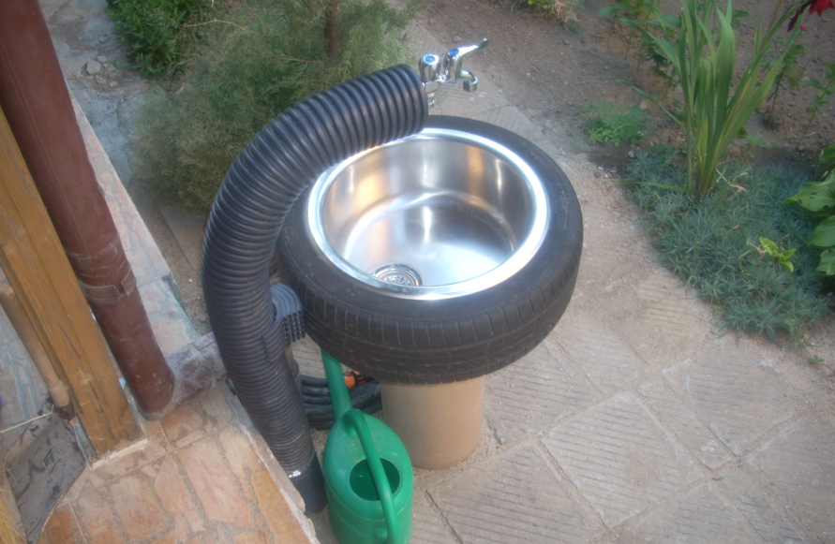
Pár dnů jsem se odreagovával drobnými pracemi na zahradě, pomáháním s výrobou venkovního umyvadla a dárku pro Janu, která oslavovala narozeniny. Na ně dostala od malých holek - na jejich táboře štěně, o kterém přemýšlíme, že s ním vyplníme klobásy.
Umyvadlo
Kluci dobrovolníci zatím pomáhají s dokončovacími pracemi ve sklepě starozagorského salesiánského ,,kláštera“. Z jedné velké místnosti tak vzniká menší herní sál s koupelnou a kuchyňským koutem, ve kterém se budou moci scházet děti a příležitostně i farníci k oslavám a hrám, bez toho, aby se tlačili na úzké chodbě, v malém obýváku a miniaturní komunitní kuchyňce, které vystačují sotva pro 5 až 6 salesiánů a ve kterých na hry už místa moc nezbývá. K tomu bude mít i vlastní vchod! Z těch prostor mám velkou radost a jsem nedočkavý, až se začnou používat.
Pak jsme se ještě účastnili bulharských dnů mládeže v Malčiku, které probíhaly zároveň s těmi celosvětovými v Riu a se kterými jsme byli ve spojení pomocí velké několikametrové složené obrazovky. Bylo příjemné setkat se s různými mladými křesťany a zástupci řeholních řádů působících v Bulharsku. Na to, že je tu asi jen 60 římskokatolických kněží, působí tu poměrně dost řeholních řádů. Vypadá to, že z celkového počtu je jich minimálně polovina. Z toho Bulharů je taky ani ne polovina. Ostatní jsou od nás, Polska, Francie, Itálie… Na setkání přijeli také biskupové, nuncius a množství řádových sester. Monsignore Christo byl velice mile překvapen, že je tam někdo, koho ještě nezná. Byla tam totiž jedna řádová sestra z Brazílie. Říkal nám, že když byl svěcený, tak to bylo po devatenácti letech od posledního svěcení římskokatolického kněze v Bulharsku a že tenkrát byli v Sofii jen tři kněží! Není tedy divu, že zná prakticky všechny kněze a řeholníky osobně.
Nejvíc na mně zapůsobilo vyprávění jedné mladé Chorvatky, která byla sedm let ležící na lůžku s těžkou epilepsií a svalovou atrofií. Brala dvacet druhů léků a ke konci nemoci se kromě křečí už nemohla vůbec hýbat ani se podepsat nebo mluvit, protože neměla téměř žádné svaly. A tak se jen někdy v duchu modlila. Jednou tak říkala, že přijímá svůj úděl k větší slávě Boží. Byla v pokoji sama a při tom uslyšela hlas, aby vstala. Ucítila teplo a dostala velkou chuť chodit. Nebyla si ale jistá a chtěla si půjčit nějaké chodítko, které bylo poblíž. To se jí ale rozlomilo v rukách a ona uslyšela: ,,když chci, abys chodila, nic k tomu nepotřebuješ“. Doktoři říkali, že bez svalů (i bez toho, že má tak těžké nemoci) prostě nemůže chodit. Ona ale měla chuť a sílu nejen chodit, ale chodit dlouho a daleko. Mimo pár vypadlých zubů, jsem na ni nemohl najít žádný náznak následku dlouhé těžké nemoci. Při tom se zázračně vyléčila teprve v roce 2012. Je důkazem, že u Boha není nic nemožné!
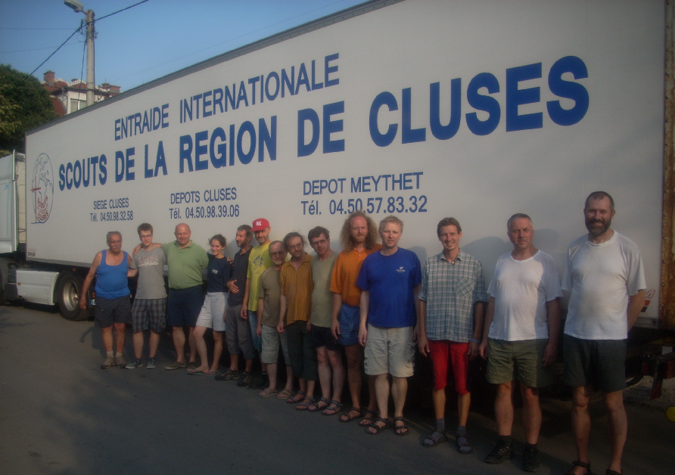
Nedávno jsme tu v Kazanlaku přivítali též skupinu koadjuktorů (salesiánských bratří) z ČR, kteří jsou tady na společné dovolené. Mimo to přijela i stará známá francouzská delegace skautů s kamionem plným různých krabic s pomocí, kterou budou salesiáni rozdávat zase minimálně půl roku
Zleva čtyři Francouzi, tři otcové a zbytek koadjuktoři a já před kamionem.

Ještě posílám fotku mně s Asenem, o kterém jsem psal minule a který je už bez sádry a na rehabilitacích.
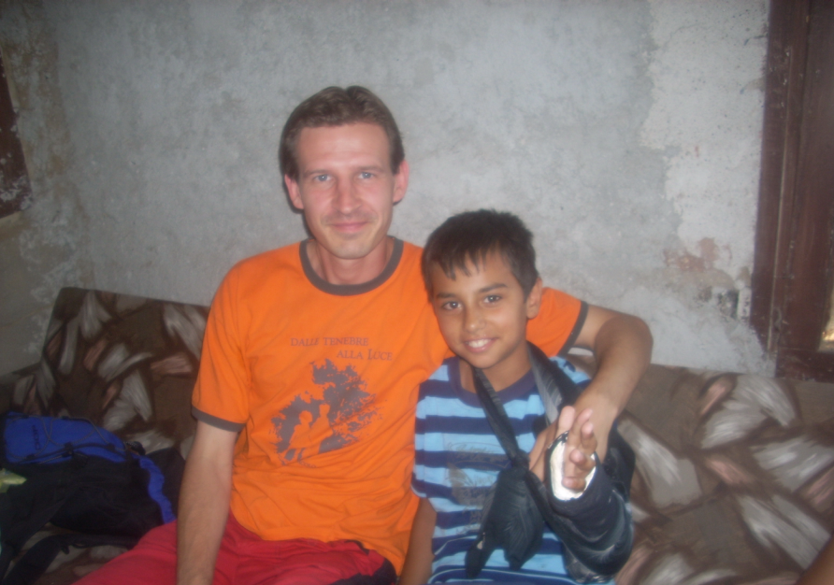
Přeji Všem Bohem požehnané léto! Filip

